**API端源码运行说明**

**V1.0**



西安葛兰创智信息科技有限公司

2023年08月

[www.glendale.top](http://www.glendale.top)

**版 本 历 史**

|  |  |  |  |  |  |
| --- | --- | --- | --- | --- | --- |
| 版本/状态 | 作 者 | 参与者 | 起 止 日 期 | 修改订说明 | 批准人 |
| 正式发布V1.0 | 刘飞龙 |  |  | 正式创建此文档 |  |
|  |  |  |  |  |  |
|  |  |  |  |  |  |
|  |  |  |  |  |  |
|  |  |  |  |  |  |
|  |  |  |  |  |  |

目录

1、 数据库生成（连接安装程序生成库请忽略此步） 4

2、 数据库版本 4

3、 项目运行 6

# 基础环境安装 .NET SDK 5.0

# 数据库生成

首先，调整项目Glendale.Design.DbMigrator下的appsettings.json文件中的数据库连接配置为连接数据库，其次，运行项目Glendale.Design.DbMigrator，生成数据库，运行结束即可;

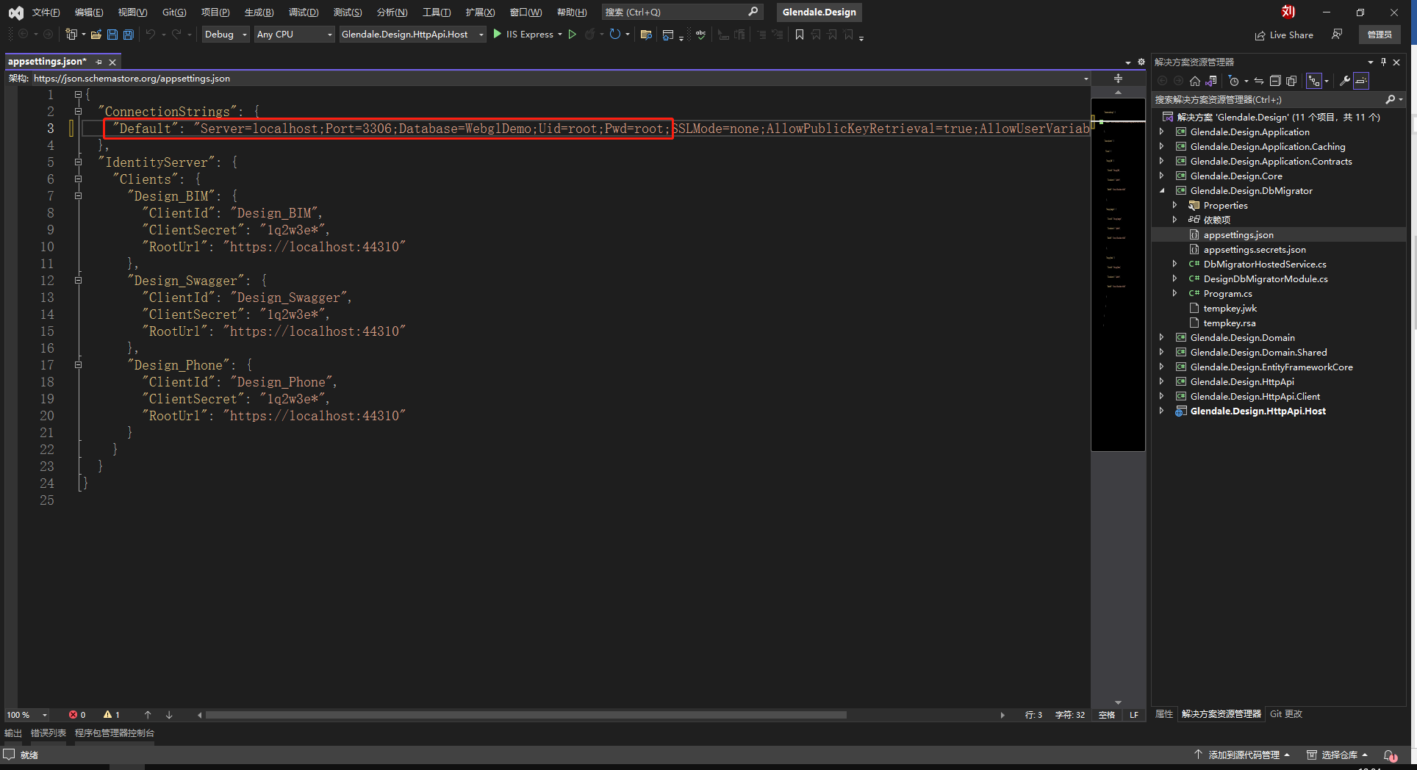

# 项目运行

首先在项目Glendale.Design.HttpApi.Host下的appsettings.Development.json文件中修改数据库连接ConnectionStrings以及引擎轻量化接口连接信息ModelFile

注：appsettings.json文件为项目发布后运行的配置，appsettings.Development.json文件为项目调试时运行的配置

ConnectionStrings:

Default参数中的 Database为第2步生成的数据库名称;

Model参数中的 Database为自定义数据库名称;

ModelFile:

Url：获取方式

Token: 获取方式

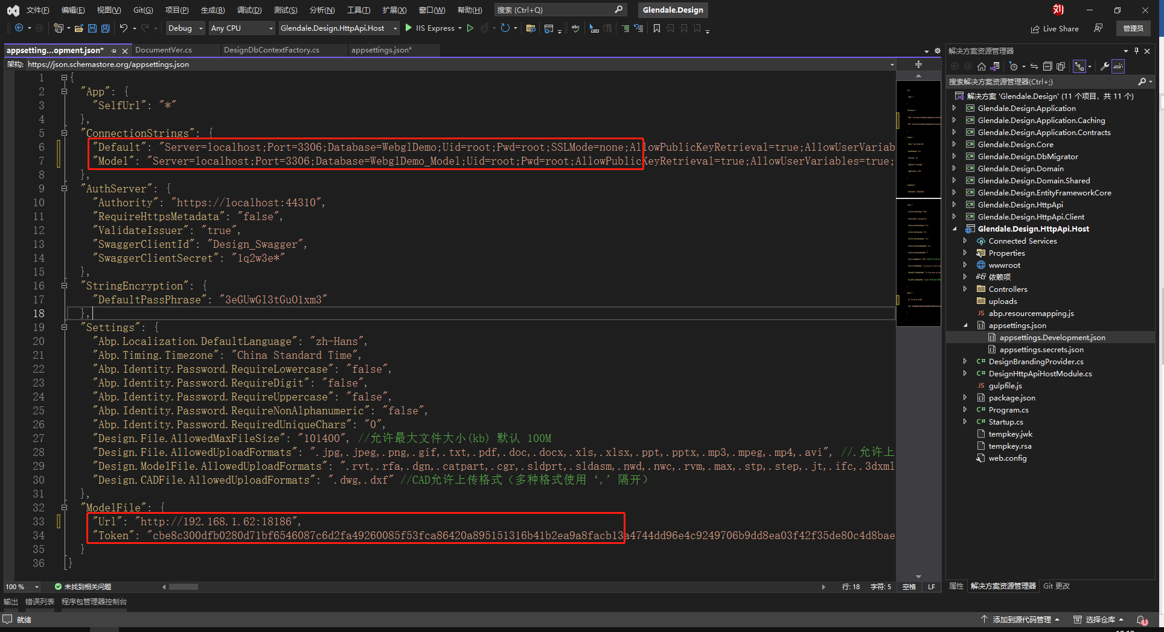

其次设置项目Glendale.Design.HttpApi.Host为启动项，启动项目即可,选择高级->继续运行

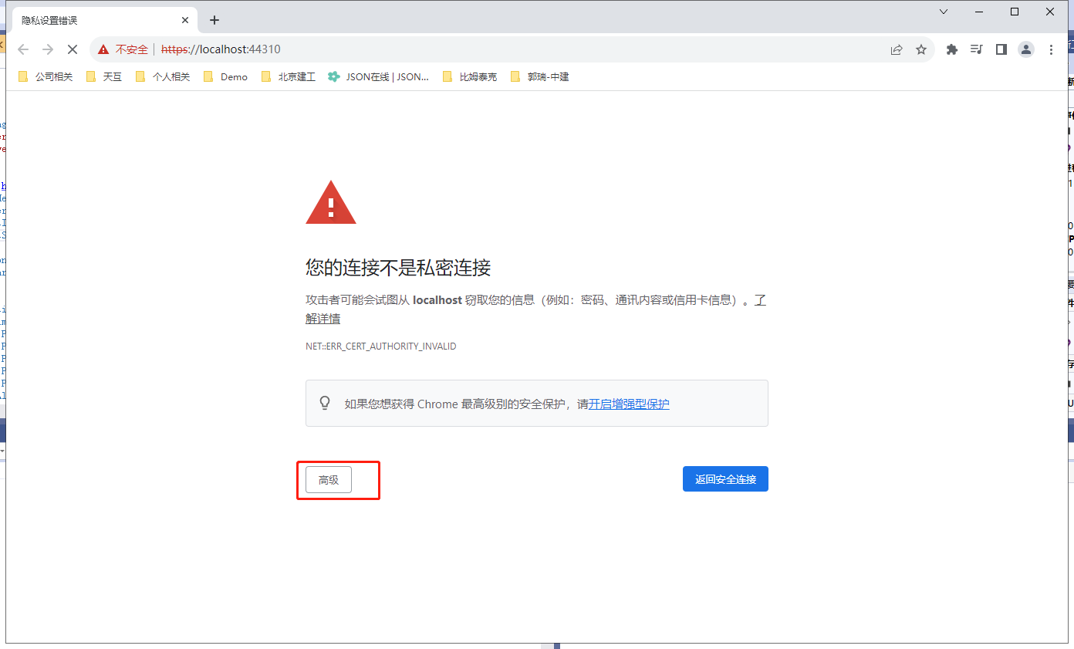

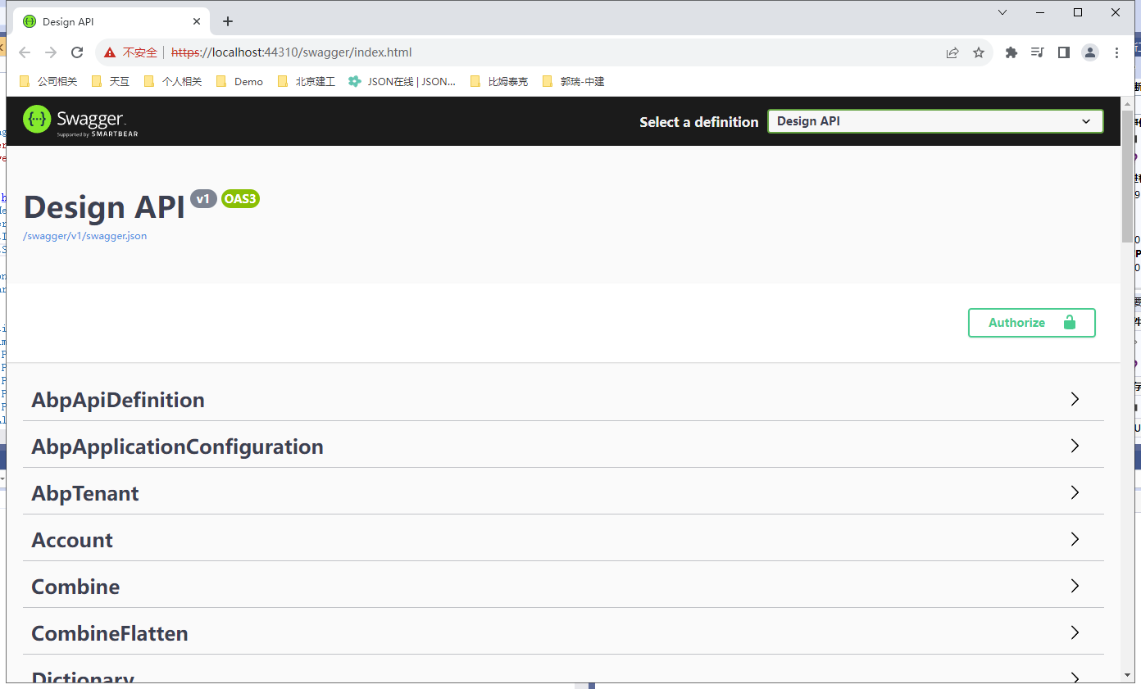

# 其他

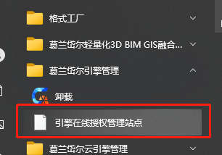

## 如何下载token授权文件？

在“开始菜单”中找到并登入“引擎授权管理站点”（账号：admin，密码：glendale.top)，点击左侧“开发包下载”，下载Token

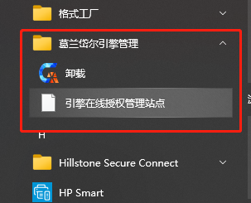

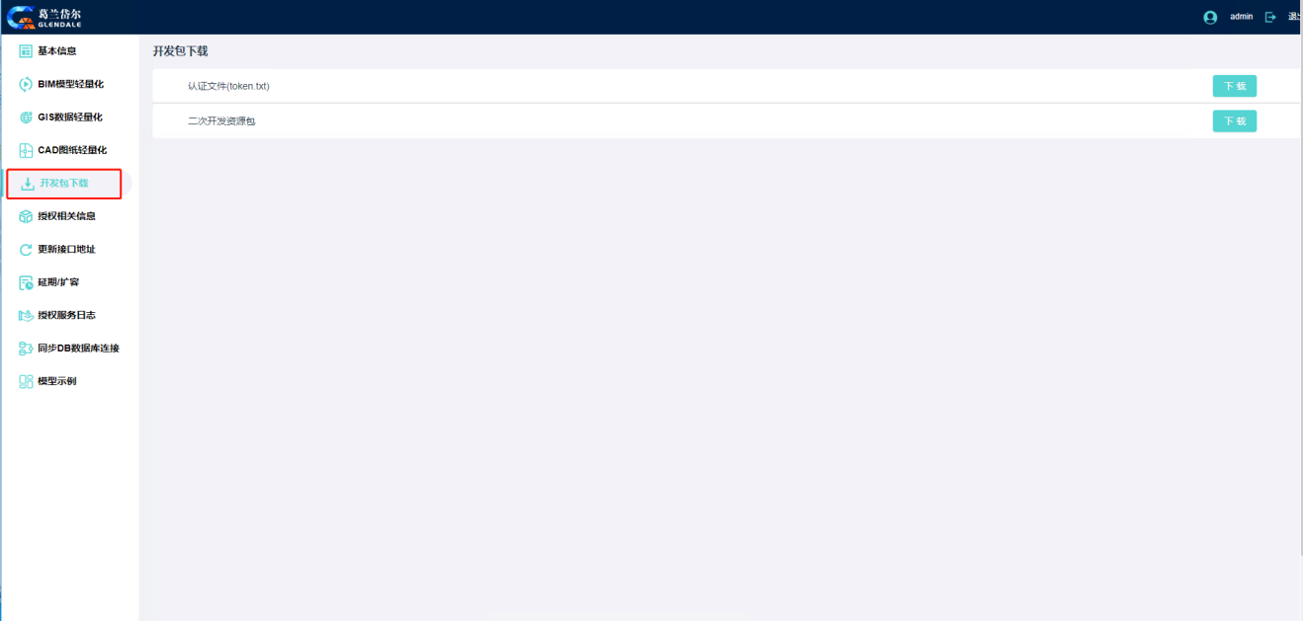

**认证文件（token.txt)：**前端引擎授权文件

## 获取开发资源包及BASEURL地址

在“开始菜单”中找到并登入“引擎授权管理站点”（账号：admin，密码：glendale.top)

点击左侧“更新接口地址”，图中显示的地址为ServerAPI的BASE_URL地址

